工会信息报送平台操作说明

各位工会信息管理员：
为方便二级工会和协会等团体向校工会上报信息。校工会组织开发了工会网站信息报送平台，工会网站地址：http://jgzj.zjgsu.edu.cn，二级管理员账号是本人的工号，初始密码是本人的手机短号，没有短号的是手机全号的后六位。请管理员初次等陆后修改密码。
信息报送中遇到问题请联系校工会，联系人：杨尚雷，联系电话：28877161/616623 。具体操作说明如下：
- 登陆方法
进入工会首页，信息报送平台入口在首页右上角位置，如下图所示
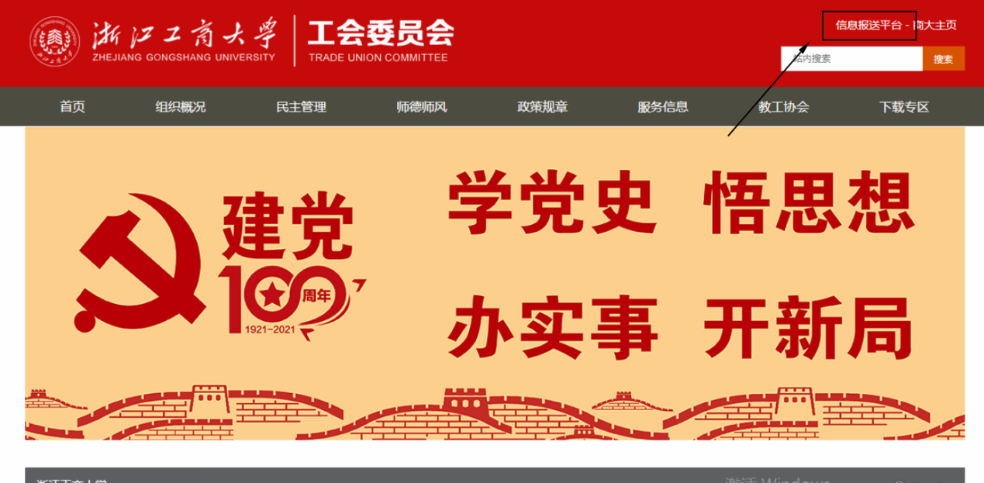

点击后跳转到登陆界面，如下图所示。输入登陆账号密码，认证码为7161
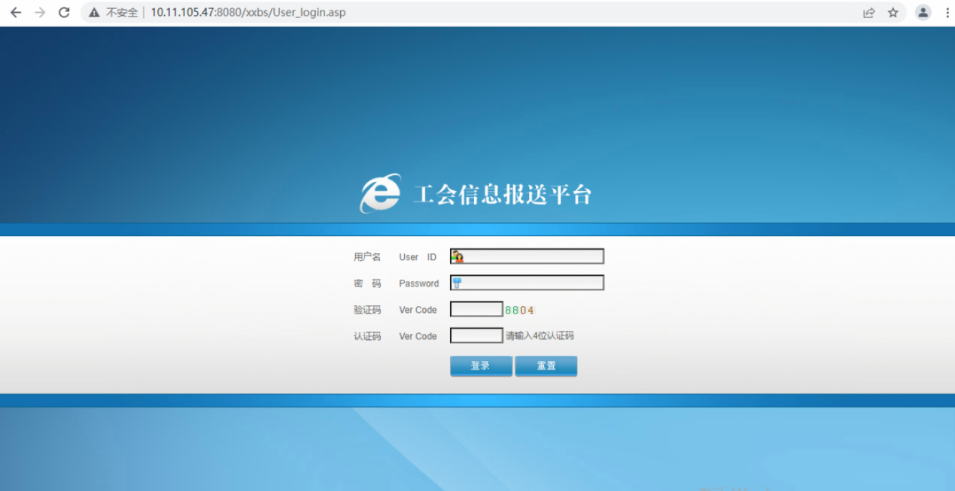
登陆成功进入界面如下图
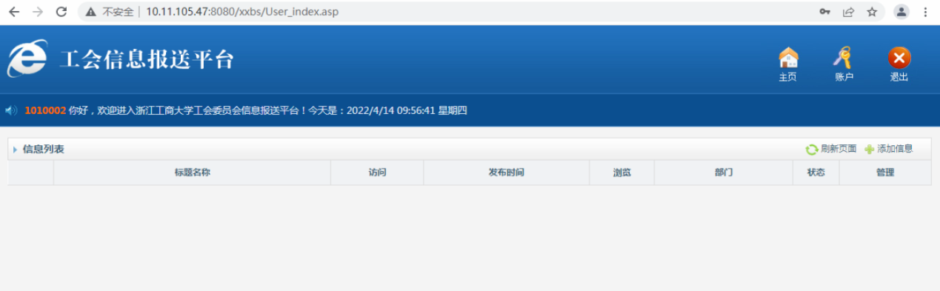

二、报送信息
如下图所示，点击添加信息按钮进入报送界面
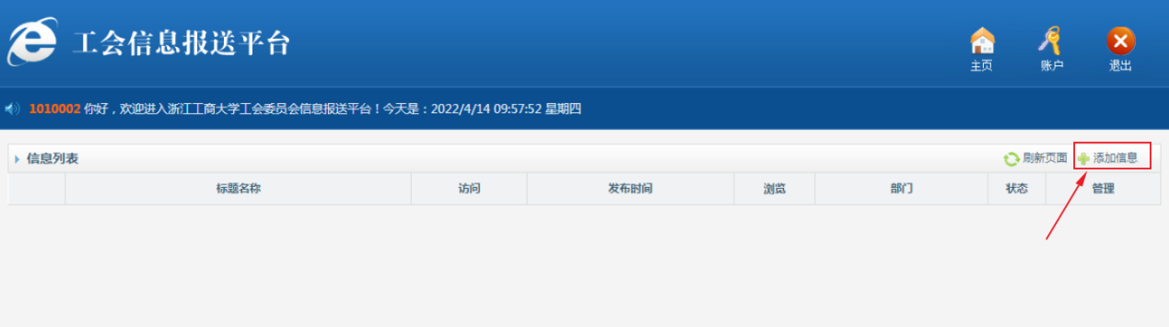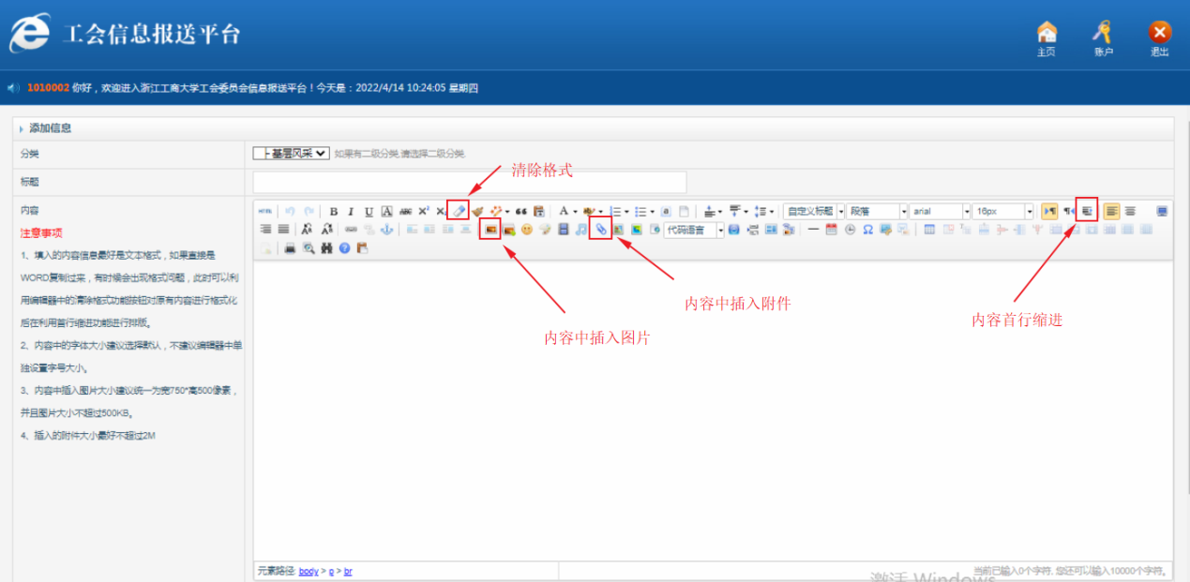
信息报送成功后，系统会返回到报送列表，如下图所示
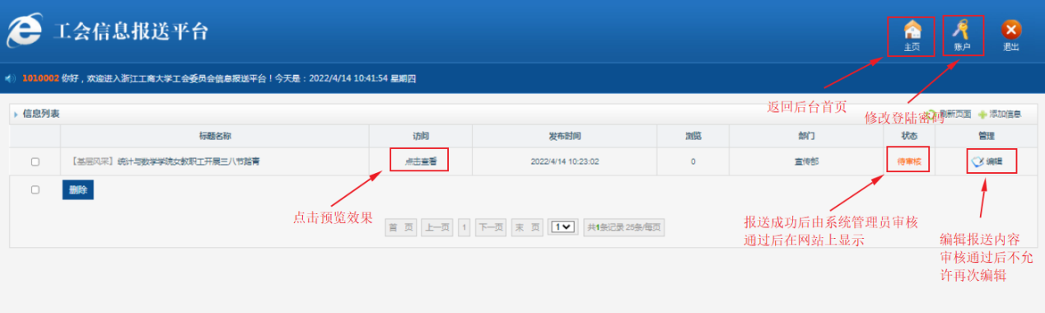
注意事项
1. 填入的内容信息最好是文本格式，如果直接是WORD复制过来，有时候会出现格式问题，此时可以利用编辑器中的清除格式功能按钮对原有内容进行格式化后在利用首行缩进功能进行排版。
2. 内容中的字体大小建议选择默认，不建议编辑器中单独设置字号大小。
3. 内容中插入图片大小建议统一为宽750*高500像素，并且图片大小不超过500KB。
4. 插入的附件大小最好不超过2M。

